

由Python自动生成

Generate By Python Automatically

HomeWork Judgement Report

**作业审阅报告**

**Report**

HomeWorkJudgement

在本次作业部署后，共计提交5份作业。

其中本次作业代码运行成功的同学占比60.0%，相对表现良好。

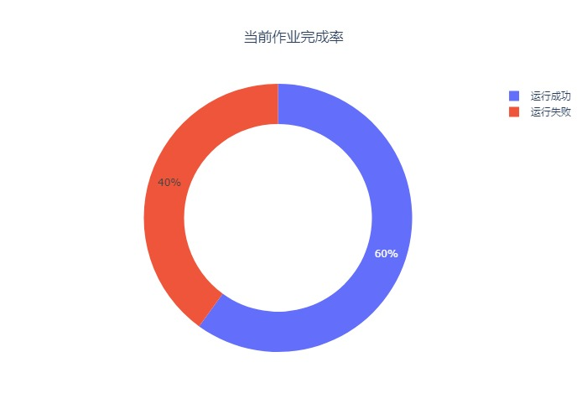

经系统核查，本次提交的作业中有4个存在抄袭的对象，分别是0 1.py  
1 2.py  
2 3.py  
3 4.py  
Name: 文件名, dtype: object。占所有提交作业的80.0%

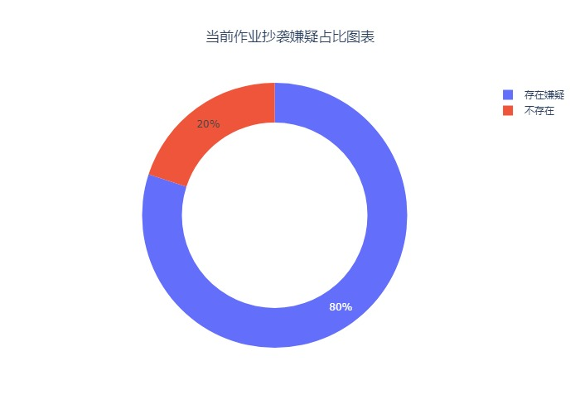

其中共有0个作业代码中包含了# -*- coding: utf-8 -*-编码头。

上述报告均由系统自动生成，如需查看更多的审阅细节，可自行访问：/results/审阅结果.csv文件以获得更多细节。

最后，祝教学顺利！

报告生成时间:2021-12-04 19:57:40.949480

AutoJudge敬上